YouTube 视频广告创建教程（实操指南）
一、什么是视频广告？
视频广告是通过各种数字平台（如社交媒体、视频网站等）推广产品、服务或品牌的宣传视频。
与静态广告（例如文字或图片广告）不同，视频广告通过视觉、音频和讲述故事来吸引观众。
如果你曾在YouTube视频播放前或在浏览Instagram时看到过视频播放，那你已经接触过视频广告了。
例如，下面是YouTube上一则带有“跳过”按钮和“赞助”标签广告。
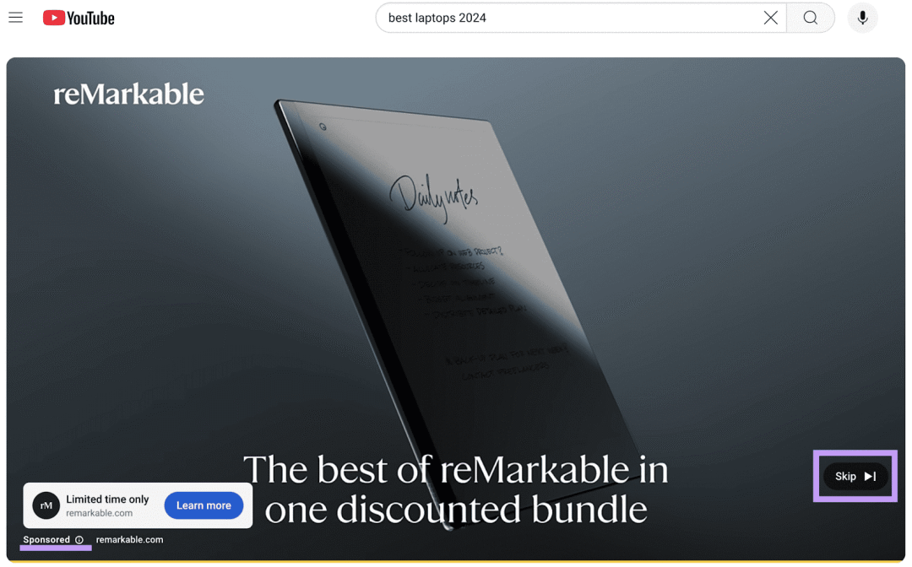
无论你是希望吸引新客户小企业主，还是相吸引全球受众的营销人员，视频广告都是达成商业目标的好方法。
二、视频广告的优势
视频广告已经成为营销人员的重要工具，原因有很多：
- 更高的参与度：视频集视觉和听觉于一体，比静态广告更能有效地吸引注意力，并能更长时间地保持观众的兴趣。
- 视觉冲击力强：视频能够有效展示产品的使用场景、解释复杂的概念或分享客户评价。
- 讲故事的能力：视频广告以生动的、引人入胜的方式讲述故事，与观众建立情感联系。这种讲故事的能力能帮助品牌在竞争激烈的市场中脱颖而出。三
三、如何制作YouTube的视频广告
YouTube是最大的视频平台，因此我们将带你了解如何在YouTube上制作视频广告。
需要注意的是，以下的步骤也可以用于在其他广告平台（如Facebook、Instagram和TikTok）制作视频广告。
注意：如果你还没有YouTube频道，记得先创建一个，以便跟着教程操作。
01 了解你的目标受众
目标受众是指最有可能对你的产品或服务感兴趣的特定群体。
为了制作一则能够打动他们的广告，你需要清楚地了解你的受众是谁。
- 识别受众特征：确定受众的年龄、性别、地域以及其他相关特点。
- 了解他们的兴趣与行为：研究受众热衷于什么、他们参与哪些内容以及他们的上网习惯。
- 分析他们的痛点：了解受众试图解决的问题，以及您的产品或服务可提供哪些帮助。
你可以通过调查现有客户、进行小组讨论或与社交媒体粉丝互动来收集这些信息。
还可以使用Semrush的Market Explorer工具，获取受众的人口统计、社会经济和行为数据。
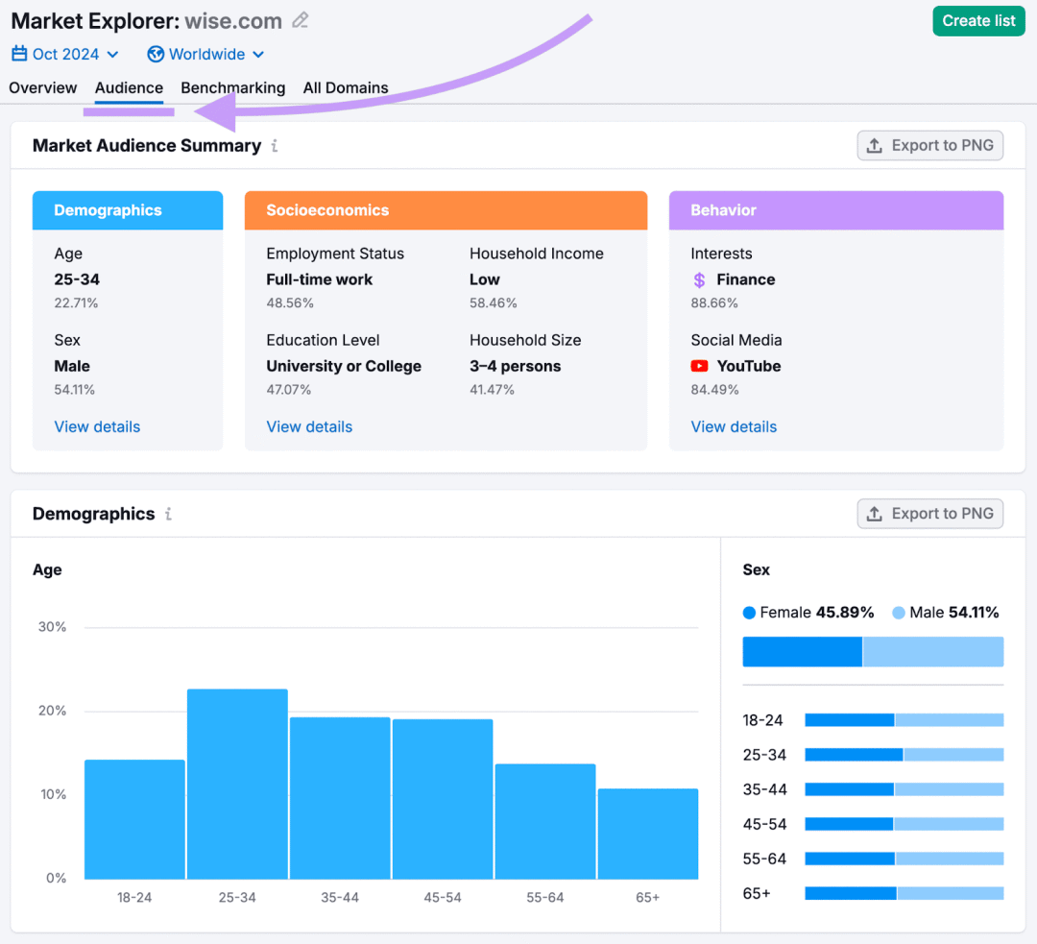
02 制定引人入胜的脚本
你的脚本是视频广告的基础。它应该简洁、有吸引力，并直接回应目标受众的需求和愿望。
首先概述你的关键信息点，然后精心编写一个自然流畅的叙事，并能够让观众一直参与其中。
脚本编写小贴士：
- 立即吸引观众的注意：你只有几秒钟的时间来吸引观众，因此从一开始就要吸引观众的注意力。
- 讲故事：分享一个受众能产生共鸣的故事或场景。
- 强调好处：明确传达你的产品或服务如何让观众受益。
- 使用受众的语言说话：用目标受众常用的词汇和短语。
- 创造情感共鸣：看看是否能够引发观众的情感，如快乐、惊讶或好奇，使广告更具记忆点。
- 保持简短：在确保传达完整的信息的同时，尽可能缩短广告篇幅。
03 选择视频制作方式
在编写好脚本后，你需要选择如何制作视频广告。
你有三种主要的制作方式：雇佣专业人员、使用AI工具，或自行制作。
雇佣专业人员包括雇佣视频制作公司或自由职业的视频制作人。
如果预算允许，请选择这种方式，专业服务可以大大提高广告质量。你可以在本地寻找视频制作公司，也可以在 Upwork 或 Fiverr 等平台上利用全球人才库，但一定要先查看他们的作品集和客户评价。
如果预算有限，可以使用像AdCreative.ai这样的AI工具。
设置好工具后，点击左侧菜单中的“Generate”按钮，选择“Ad Videos”或“Storytelling Ads”。
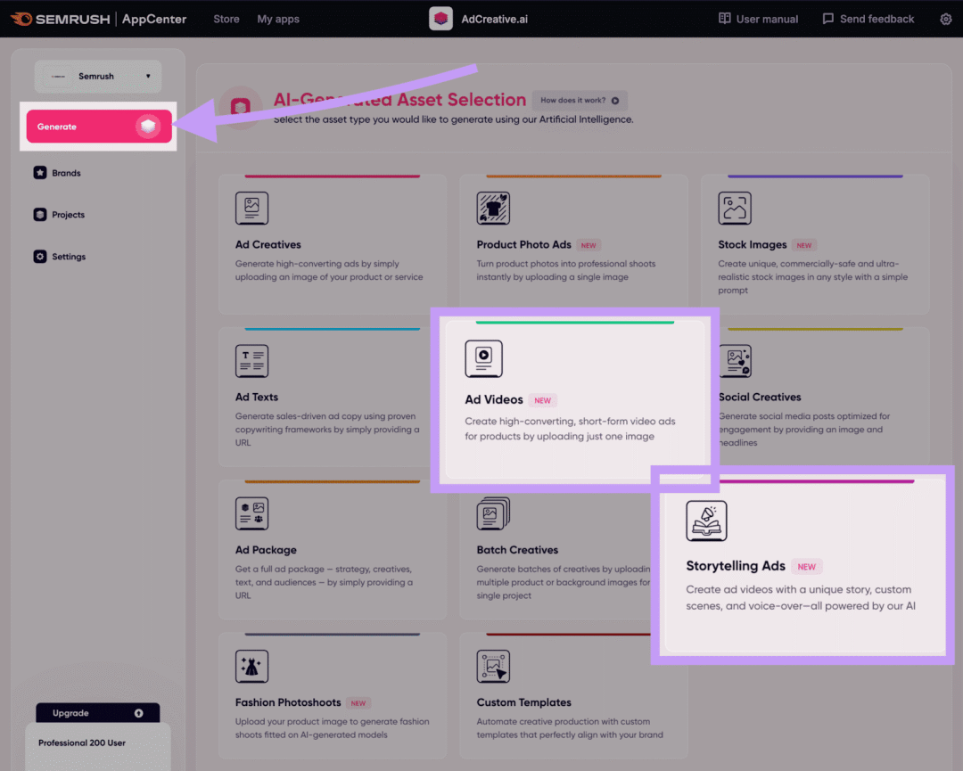
选择视频的大小，让工具扫描你的网站，然后选择你想用于AI配音的声音。
然后点击 “Generate”。
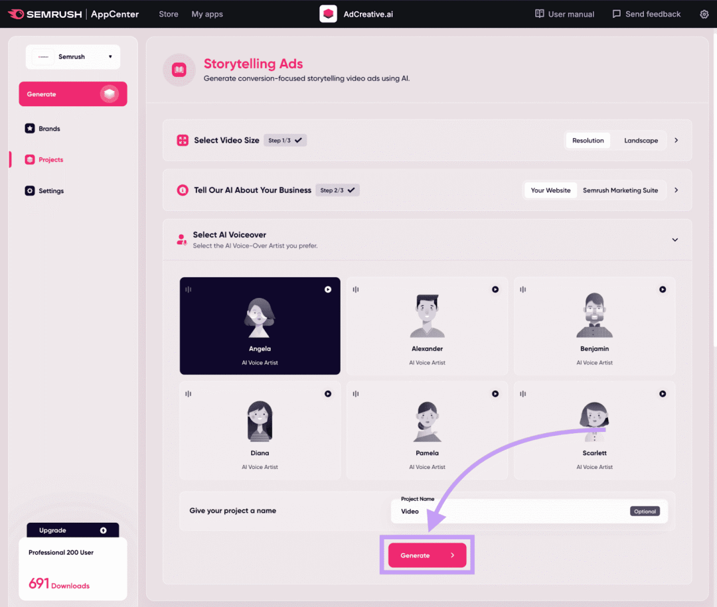
现在，你有多个视频广告可供选择，可以直接上传到你的 YouTube 频道。
DIY的方式也能奏效。大多智能手机拍摄的高清视频质量也非常高，适合用于广告制作。
你可以使用Canva、InVideo或Adobe Premier Rush等工具来进行后期制作，达到专业的效果。
04 上传视频到YouTube
视频制作完成后，接下来就是将其上传到YouTube了。
操作步骤如下：
进入YouTube Studio，点击你的头像，从下拉菜单中选择“YouTube Studio”。
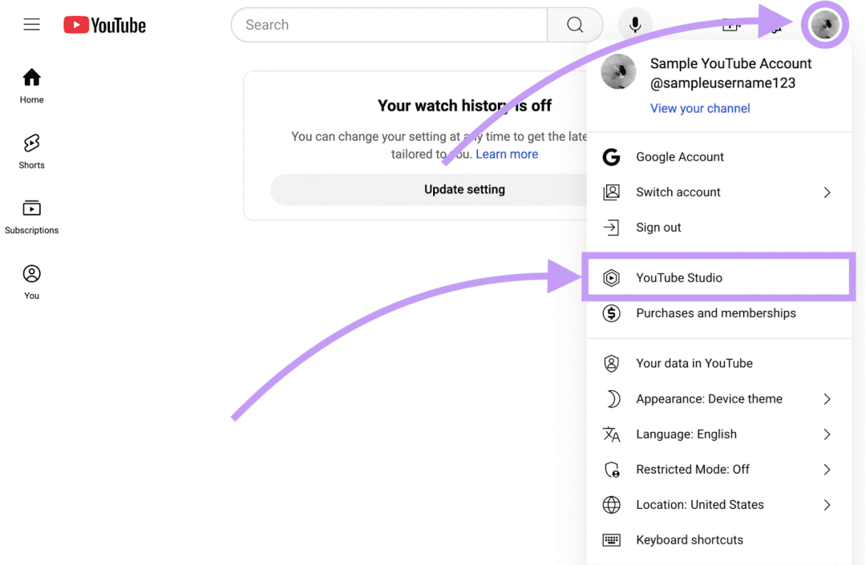

点击“Upload videos”，并选择你想上传的视频文件。
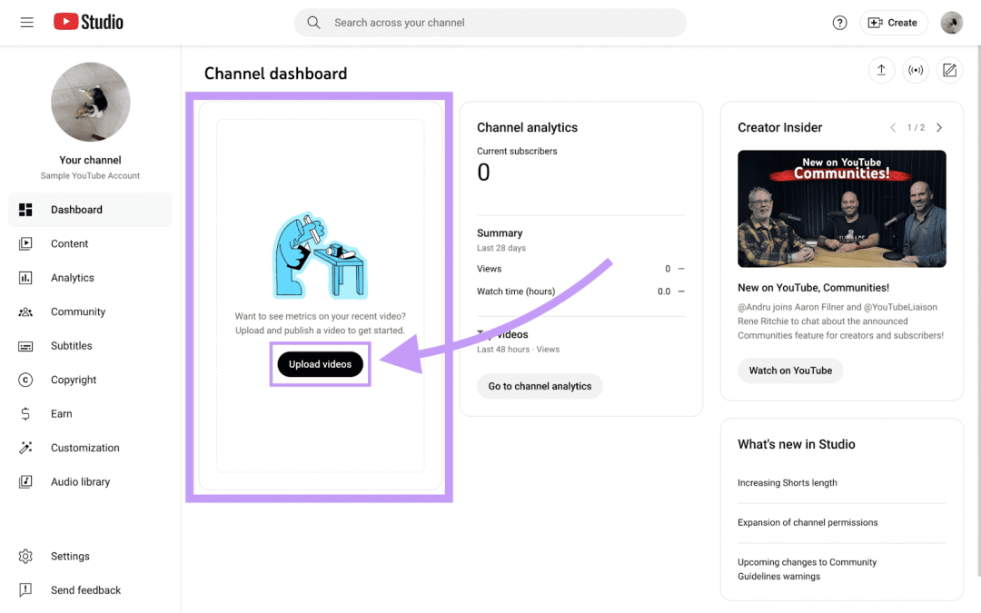
YouTube会要求你填写必要的信息，包括标题、描述和标签。
在设置页面的最后，确保将“Visibility”设置为“Public”，然后点击“Publish”发布。
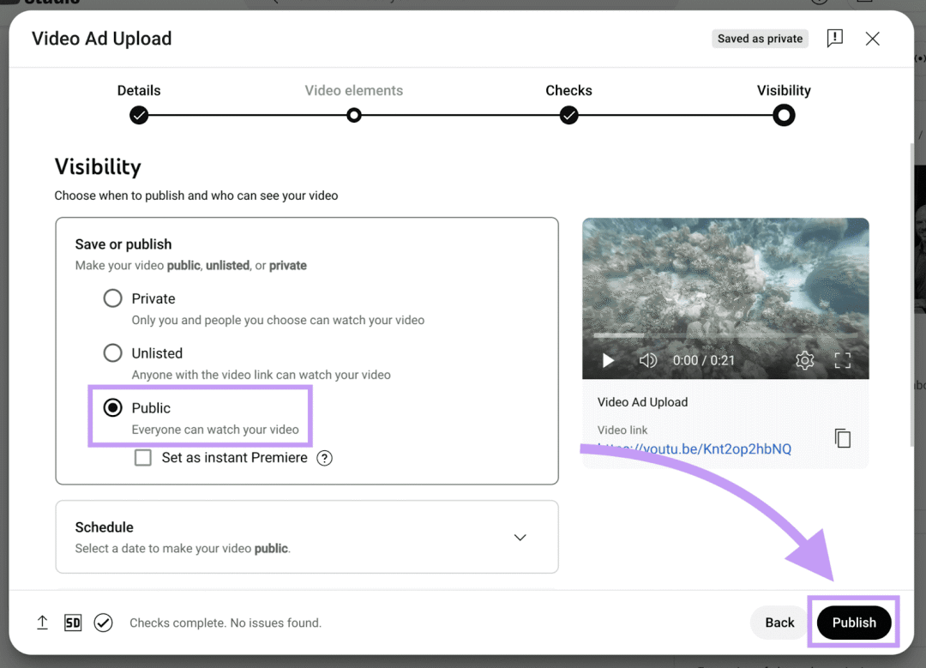
现在，你可以将视频用在广告营销中。
05 在Google Ads中设置广告
Google Ads 是一个广告平台，你可以在包括 YouTube 在内的 Google 属性上管理和运行你的广告活动。
如果你之前没有使用过Google Ads，你需要先创建一个账户。
然后，从页面左上角点击“Create”按钮，选择“Campaign”。
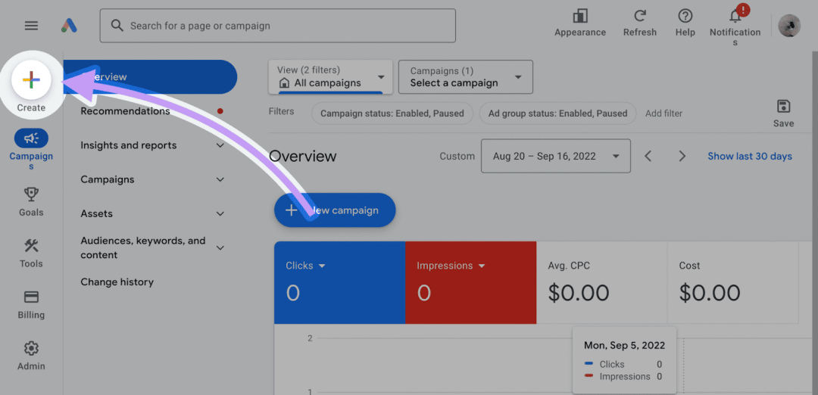
在这里，选择 “Create a campaign without a goal’s guidance”，打开广告类型选项。然后选择 “Video”作为广告类型。
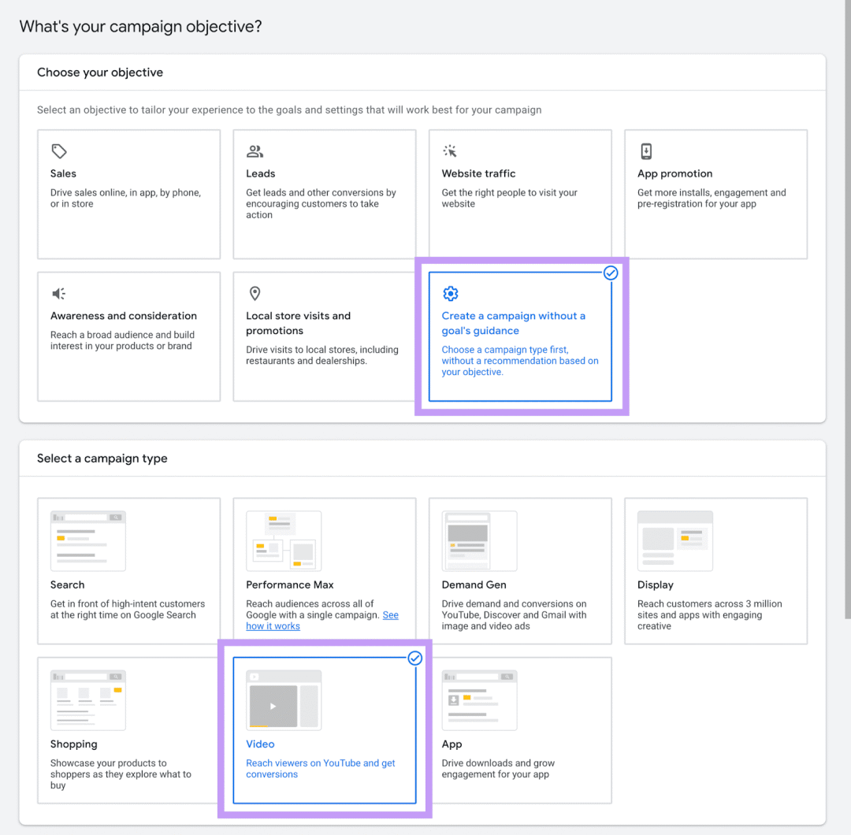
根据你的活动目标来选择一个广告的子类型。比如，如果你想覆盖更多人群，可以选择“Video views”。
然后点击“Continue”。
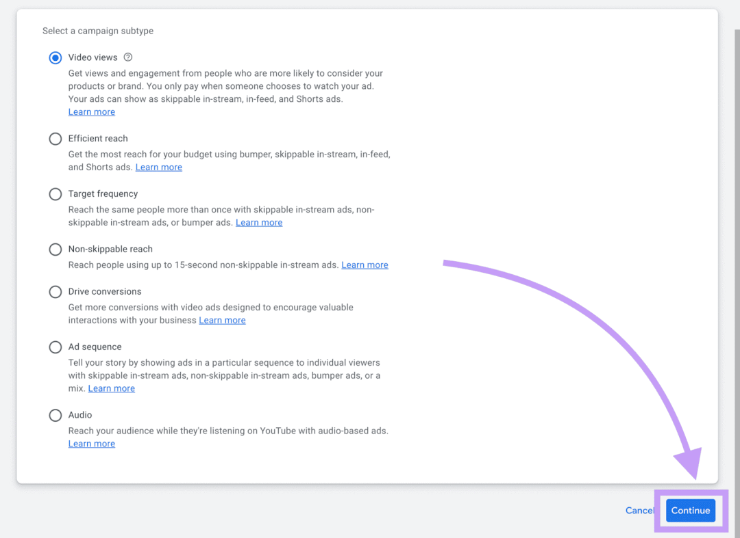
接下来，你需要为你的广告进行各种设置。在出现的表格中填写所有正确信息。
例如，为你的广告命名，并选择多种格式的广告。
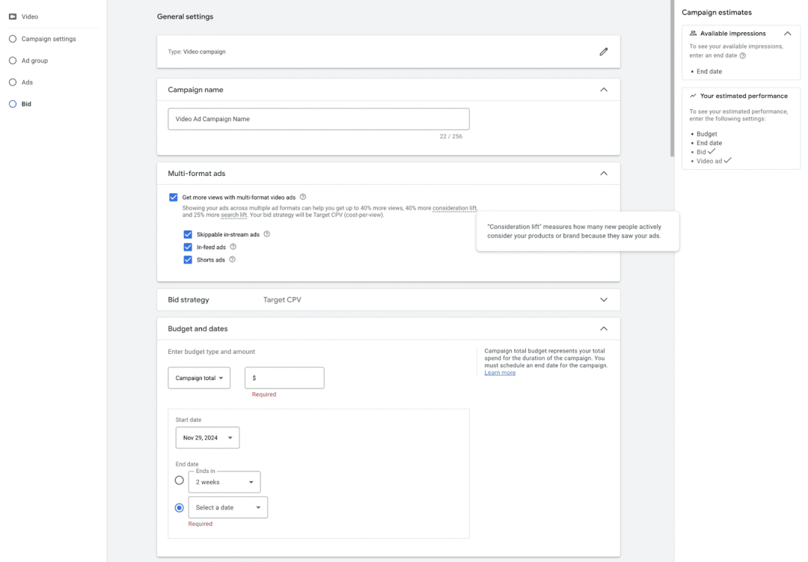
填写所有相关信息后，你将进入“Create your video ads”部分。
输入你上传视频的URL，并填写以下信息：
- 展示URL：这是你广告中显示的最终URL的简化版，帮助用户了解他们将被引导到哪个页面。例如，如果你的最终URL是 www.example.com/products/new-running-shoes，那么展示URL可能是example.com/shoes。
- 行动呼吁(CTA)：创建一个吸引人的号召行用语，鼓励用户采取具体行动。常见的CTA包括“立即购买”、“了解更多”、“注册”或“开始使用”。
- 标题：制定一个简短且吸引人眼球的标题，与视频广告内容相得益彰。
- 描述：提供一个简洁的描述，进一步说明广告的背景或细节。
填写完竞价信息后，点击“Create campaign”进入下一步。
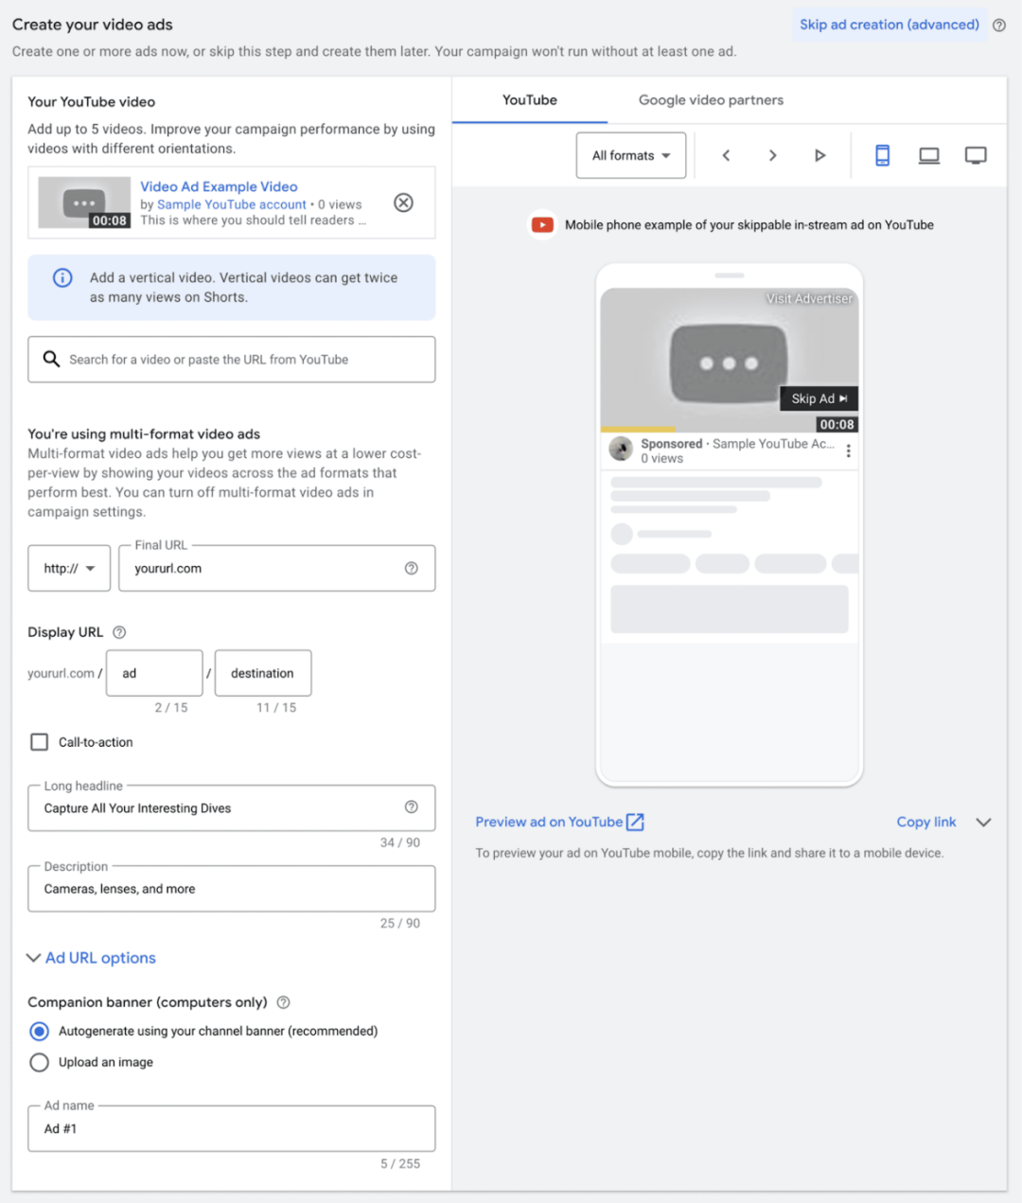
在下一个页面，输入你的支付信息， 然后告知 Google，你是否希望收到他们专家关于活动建议的电话或信息。
点击“Submit”，你就完成了。
你的广告将在Google审核通过后开始运行。
通常情况下，Google会在一个工作日内审批广告，但有时可能需要更长时间。你会收到一封电子邮件，通知你广告何时开始投放。
四、5个值得学习的视频广告案例
们来看几个成功的视频广告，并分析它们为何如此出色：
01 三星S24 Ultra广告
这则S24 Ultra广告以拥挤的博物馆为背景，一位女士使用三星手机的超强变焦功能捕捉到了蒙娜丽莎的清晰图像，而使用其他手机的女士则在苦苦挣扎。
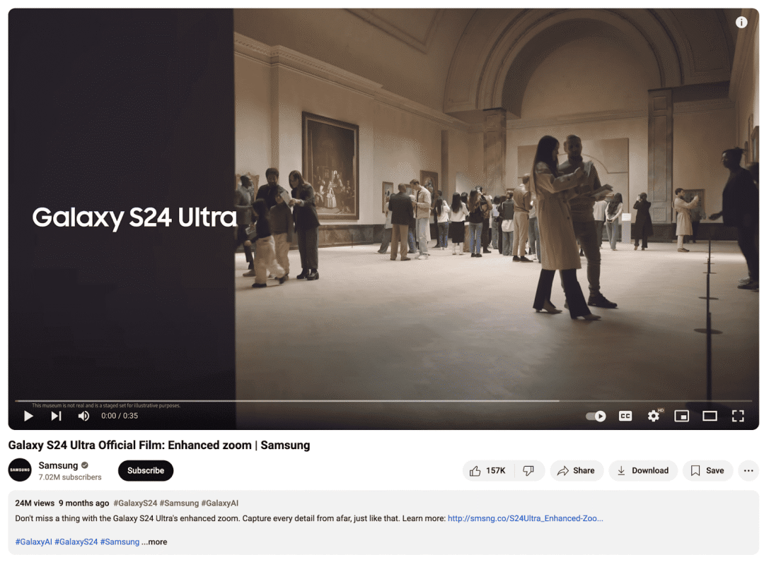
为什么它有效：
- 展示产品优势：清晰展示了三星S24 Ultra在现实场景中出色的变焦能力。
- 熟悉的场景：博物馆这一场景是人们所熟悉和向往的，使广告能够与广泛观众产生共鸣。
- 对比策略：通过突显竞品的不足，增强了三星产品的吸引力
- 简洁有力的信息传递：广告在短时间内快速有效地传达了信息，确保突出了产品关键功能。
02 Canva的AI功能广告
这则来自Canva的广告展示了职场人士如何使用Canva的AI工具快速生成幻灯片和演示文稿，强调了速度和便捷性。
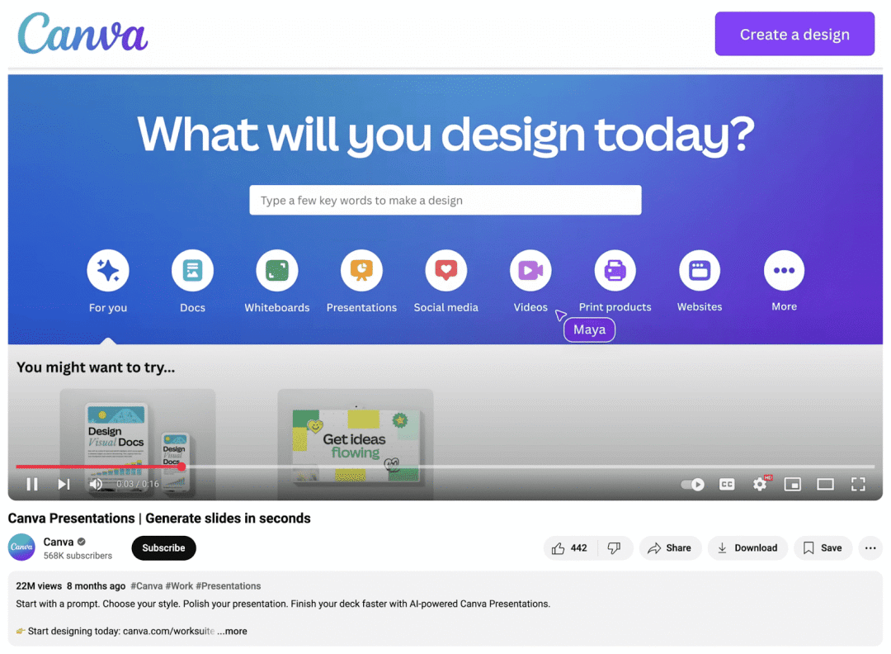
为什么它有效：
- 明确价值主张：立即传达主要优势--使用 AI 快速、轻松地创建演示文稿
- 有针对性的传播信息：聚焦于专业人士和创意工作者这一核心用户群体，他们重视设计工具的高效性和质量。
- 视觉演示：展示了工具的实际操作，让观众亲眼看到创作的便捷性。
- 简洁的信息传达：广告在短短16秒内有效传递了信息。
03 Insta360相机广告
这则Insta360 Ace和Ace Pro相机的广告通过动态画面展示了该动作相机的所有功能。
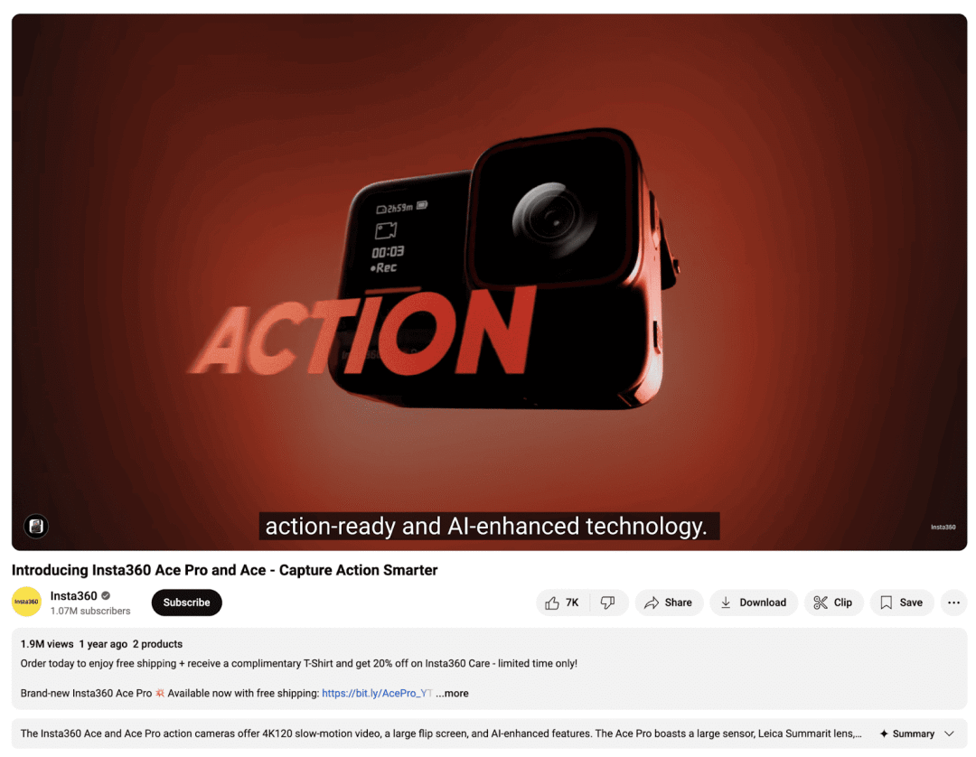
为什么它有效：
- 全面的功能作为亮点：展示了多种先进功能，吸引那些对技术有要求的消费者，特别是寻找运动相机的用户。
- 强调创新性：通过展示尖端功能，树立了公司在该领域的技术领导地位。
- 吸引人的旁白：充满热情的旁白贯穿整个广告，让观众保持兴趣和参与感。
04 NordVPN黑五促销广告
NordVPN的广告使用了幽默的手法，让一个人向孩子们解释 “黑色星期五 ”的优惠，并以 “Block Friday ”作为双关语，强调了NordVPN阻止在线威胁的能力。
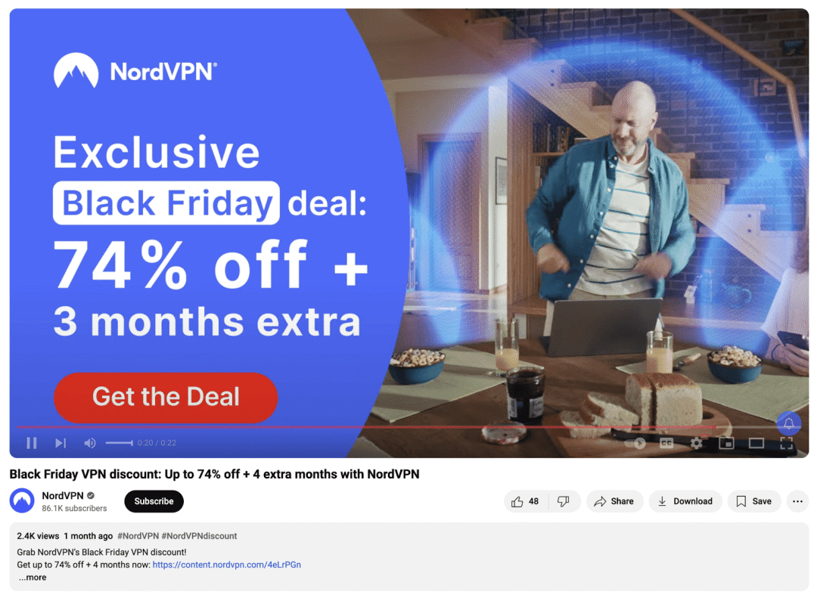
为什么它有效：
- 幽默的文字游戏：通过幽默的双关语（Black Friday/Block Friday），使广告既有趣又让人印象深刻。
- 强有力的信息传递：将黑五促销与其服务优势结合在一起，使信息传达更具说服力。
- 短小精悍：广告在短短22秒内传递了清晰的信息。
05 多邻国的假期广告
多邻国通过其最新的假日视频广告 “把我的父母带回来”，进一步加强了品牌宣传。
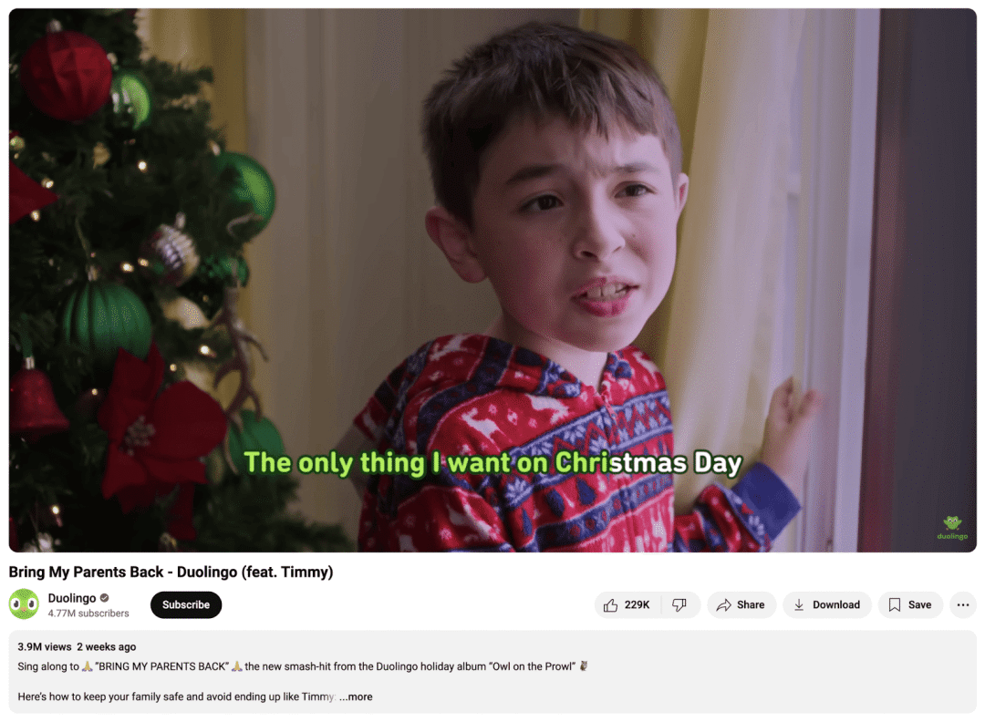
为什么它有效：
- 幽默的叙事：夸张的故事情节——父母被的多邻国猫头鹰“带走”，既有趣又荒诞，使观众难以忘怀。
- 吸引人的音乐：朗朗上口的歌曲形式让广告更加生动有趣，并强化了保持语言学习习惯的重要性。
- 节日的相关性：假期主题与观众产生情感共鸣，强调了家庭和个人成长的意义

